Implementasi Reduksi Polygon dalam Penyelesaian Permasalahan Relative Convex Hull dengan Studi Kasus Sphere Online Judge 5637 LL and ErBao

Michael Julian Albertus, Rully Soelaiman, dan M. M. Irfan Subakti  
Departemen Informatika, Fakultas Teknologi Elektro dan Informatika Cerdas, Institut Teknologi Sepuluh Nopember, Surabaya, Jawa Timur, Indonesia  
*e-mail*: ferdinandjasong@gmail.com, rully@if.its.ac.id, yifana@gmail.com

*Abstrak*— Computational geometry adalah cabang dari ilmu komputer yang dikhususkan untuk mempelajari algoritma yang dapat dinyatakan dalam suatu geometri. Salah satu algoritma yang sering dipakaipada computational geometry adalah algoritma convex hull .Convex hull adalah sebuah set polygon dari titik pada bidang euclidean atau ruang euclidean, atau dapat disebut himpunan cembung terkecil yang berisi titik. Convex hull dapat divisualisasikan sebagai bentuk yang tertutup oleh karet gelang yang membentang di sekitar titik - titik tersebut.

Relative convex hull merupakan penurunan dari convex hull. Relative convex hull merupakan convex hull yang mempunyai cavity (cekungan ke dalam) yang diakibatkan atau relatif terhadap sesuatu yang membatasi convex hull tersebut. Artikel ini mengulas algoritma reduksi poligon untuk menyelesaikan permasalahan relative convex hull. Metode penyelesaian permasalahan relative convex hull dapat diselesaikan dengan metode reduksi polygon. Metode ini akan mereduksi vertex dari polygon luar sehingga terbentuknya relative convex hull.

Melalui pengujian dan studi kasus didapatkan bahwa algoritma reduksi poligon dapat menyelesaikan permasalahan relative convex hull dengan rata-rata waktu 0.081 detik, dan rata-rata memori 4.57 MB yang ekivalen dengan kompleksitas .

*Kata Kunci*— *Computational Geometry, Convex hull, Geometry, Relative Convex Hull, Polygon.*

# PENDAHULUAN

C

omputational geometry adalah cabang dari ilmu komputer yang dikhususkan untuk mempelajari algoritma yang dapat dinyatakan dalam suatu geometri. Salah satu algoritma yang sering dipakai pada computational geometry adalah algoritma convex hull. Convex hull adalah sebuah set polygon dari titik pada bidang euclidean atau ruang euclidean, atau dapat disebut himpunan cembung terkecil yang berisi titik. Sebagai contoh, ketika suatu kumpulan titik merupakan bagian yang dibatasi dalam sebuah bidang, convex hull dapat divisualisasikan sebagai bentuk yang tertutup oleh karet gelang yang membentang di sekitar titik - titik tersebut. Berikut merupakan contoh dari convex hull :



Relative convex hull merupakan penurunan dari convex hull. Relative convex hull merupakan \textit{convex hull} yang mempunyai cavity (cekungan ke dalam) yang diakibatkan atau relatif terhadap sesuatu yang membatasi convex hull tersebut. Ilustrasi relative convex hull dapat dilihat pada gambar

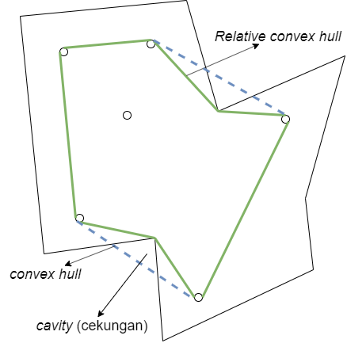

Pada topik Tugas Akhir ini akan dijelaskan algoritma penyelesaian untuk mencari relative convex hull dari sekumpulan titik yang berada di dalam sebuah polygon sederhana dengan menggunakan reduksi polygon pada studi kasus pada Sphere Online Judge 5637 LL and ErBao.

# METODE PENYELESAIAN

## Deskripsi Permasalahan

Permasalahan yang dibahas pada Tugas Akhir ini adalah perhitungan untuk mencari nilai *x* yang didefinisikan oleh persamaan berikut.

Sisi polygon RCH yang merupakan sebuah *relative convex hull* yang didapatkan dari sekumpulan titik yang dibatasi di dalam polygon sederhana dinyatakan dalam pada persamaan diatas.

## Strategi Penyelesaian

Pada subbab ini akan dipaparkan mengenai strategi penyelesaian masalah klasik pada daring SPOJ dengan kode ISUN1 menggunakan reduksi poligon. Secara singkat, strategi penyelesaian masalah dari ISUN1 menggunakan reduksi polygon menjadi dua bagian besar, yaitu:

1. Pemrosesan titik pembentuk polygon yang membentuk convex.
2. Pembentukan *convex hull* dari titik yang berada di dalam polygon.

Sebagai contoh, pada jurnal ini akan digunakan beberapa variabel seperti, *P* sebagai polygon luar yang mempunyai *n* vertex, dimana yang memunyai kumpulan titik sebanyak *m* () dan *D(P)* merupakan sebuah *deque* yang menampung vertex dari polygon *P.* Ide reduksi polygon didapat dari algoritma *melkman convex hull* dengan sedikit modifikasi. Modifikasi yang dilakukan adalah ketika 3 buah titik pembentuk polygon yang konsekutif membuat convex, maka titik tengahnya akan dibuang dan jika concave maka titik tengahnya disimpan. Pada saat sebuah titik dibuang, maka luas dari polygon luar akan tereduksi. Langkah - langkah reduksi akan dilakukan dengan mengulangi kedua langkah diatas yang akan dijelaskan selanjutnya.

1. *Pemrosesan titik pembentuk polygon yang membentuk convex.*

Pemrosesan titik pembentuk polygon dapat dilakukan dengan cara melakukan traversing terhadap semua vertex pembentuk polygon. Untuk setiap vertex yang di periksa, hitung orientasi (secara berlawanan arah jarum jam) titik dengan dan . Jika orientasinya membentuk convex, maka titik akan dibuang.

Sebelum membuang titik , kita akan membuat sebuah segitiga *ABC* dimana dan. Kemudian carilah *T(ABC)* dimana *T(ABC)* merupakan semua titik yang berada di dalam segitiga *ABC* dengan menggunakan algoritma *point inside polygon*. Pencarian titik di dalam segitiga ini berguna untuk mencari titik pengganti vertex sebagai pembentuk polygon luarnya.

1. *Pembentukan Convex Hull dari titik yang berada di dalam polygon*

Setelah mendapatkan *T(ABC),* lakukan pencarian convex hull dari titik-titk tersebut menggunakan algoritma *monotone chain*. Kemudian sisipkan semua titik pembentuk convex hull diantara vertex dan untuk me-rekonstruksi polygon liar yang sudah di reduksi.

Langkah-alngkah tersebut digunakan pada pseudocode 2.1

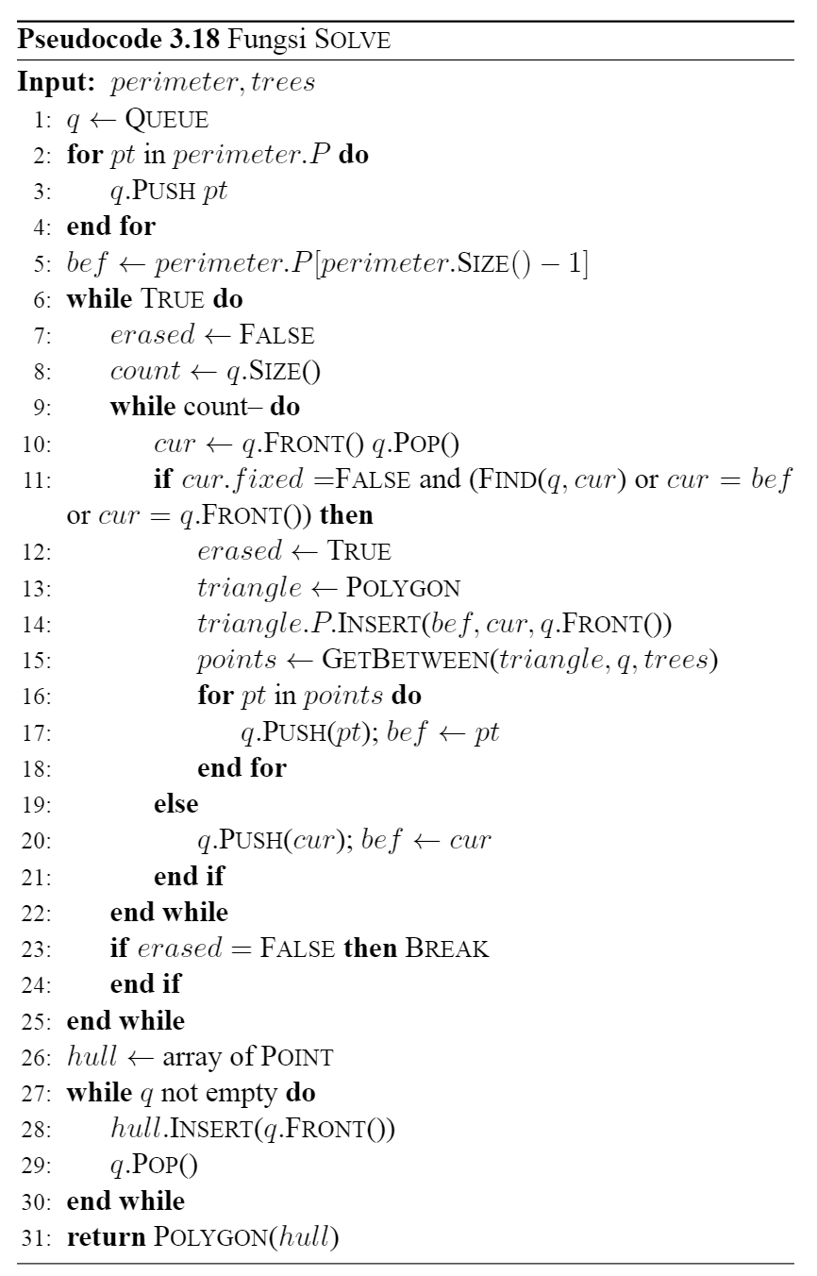

# UJI COBA DAN ANALISIS

## Uji Coba Kebenaran

Uji coba kebenaran dilakukan dengan mengumpulkan berkas kode sumber hasil implmenetasi ke situs sistem penilaian daring SPOJ. Hasil uji kebenaran dan waktu eksekusi program saat pengumpulan pada daring SPOJ menggunakan *reduksi poligon* ditunjukan pada Gambar 1.



Gambar 1 Umpan Balik Metode Multipoint Evaluation

## Uji Coba Kinerja Lokal

Uji Coba Kinerja Lokal dilakukan terhadap kelompok masukan yang dengan spesifikasi terdapat 500 vertex pembentuk polygon luar (*M*) yang berada didalam rentang dengan nilai *N* berada di rentang 0 sampai 500. Langkah pengujian kinerja dilakukan dengan langkah sebagai berikut

1. Rekam waktu tepat sebelum komputasi penyelesaian masalah dilakukan.
2. Melakukan komputasi penyelesaian masalah untuk masukkan kasus uji yang sama sebanyak 10 kali secara berturut-turut.
3. Rekam waktu tepat setelah komputasi penyelesaian masalah dilakukan.
4. Menghitung durasi waktu komputasi dengan mengurangi waktu selesai komputasi dengan waktu sebelum komputasi.
5. Ulangi untuk seluruh kasus uji.

Gambar 2 menampilkan rata-rata kinerja masing-masing metode.

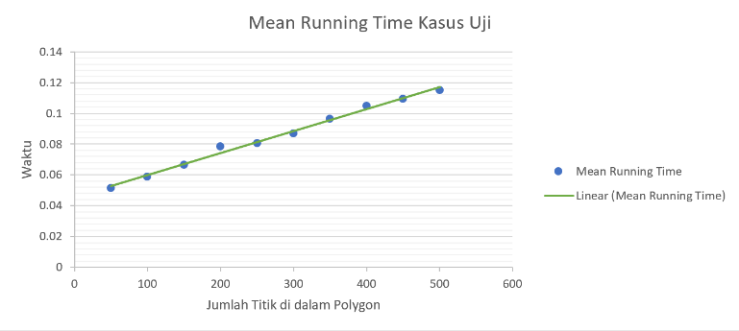

Gambar 2 Rata-rata Running Time untuk Setiap Nilai N Kasus Uji

## Uji Coba Kinerja Luar

Uji Coba Kinerja Luar dilakukan dengan cara mengumpulkan berkas kode sumber ke situs penilaian daring SPOJ. Rata-rata hasil pengumpulan berkas kode sumber dengan *reduksi polygon* adalah detik dengan memori MB, Gambar 3 merupakan detail hasil pengumpulan berkas kode sumber pada situs daring SPOJ.

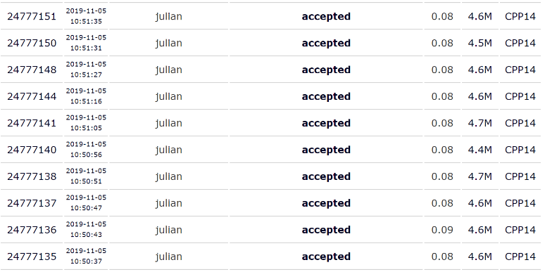

Gambar 3 Hasil Pengumpulan Kode Program Utama dengan Reduksi Poluygon

Gambar 4 dan Gambar 5 waktu dan memori eksekusi program pada situs daring SPOJ.

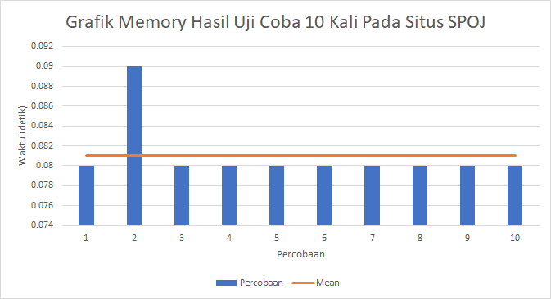

Gambar 4 Grafik Waktu Hasil Uji Coba 10 kali pada Situs SPOJ

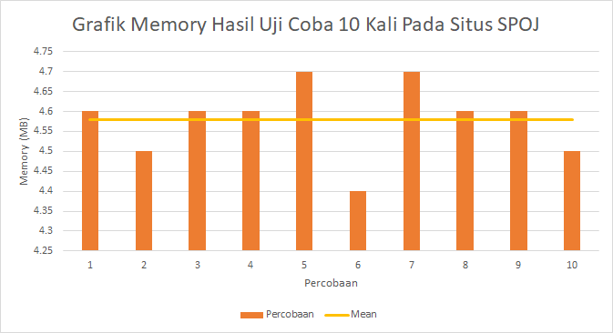

Gambar 5 Grafik Memori Hasil Ui Coba 10 kali pada Situs SPOJ

# KESIMPULAN/RINGKASAN

Dari hasil uji coba yang telah dilakukan terhadap perancangan dan implementasi reduksi polygonuntuk menyelesaikan permasalahan klasik *LL and ErBao* dapat diambil kesimpulan sebagai berikut.

1. Permasalahan pencarian *Relative convex hull* dapat diselesaikan dengan reduksi polygon luar terhadap titik di dalamnya dengan kompleksitas *O*(*MN* log(*N*)).
2. Permasalahan *relative convex hull* dengan Batasan pada soal *LL and ErBao* dapat diselesaikan menggunakan algoritma reduksi polygondengan waktu minimum detik, waktu maksimum detik, memori MB.
3. Algoritma reduksi polygon terbukti efektif untuk mencari relative convex hull dari sekumpulan titik di dalam polygon sederhana.

UCAPAN TERIMA KASIH

Penulis mengucapkan puji syukur kepada Tuhan Yang Masa Esa. Atas rahmat dan kasih sayangNya, penulis dapat menyelesaikan penelitian ini. Penulis juga mengucapkan terima kasih kepada orang tua dan keluarga penulis, juga kepada Bapak Rully Soelaiman dan Bapak Irfan Subakti selaku dosen pembimbing penulis dan kepada semua pihak yang telah membetikan dukungan baik secara langsung maupun tidak langsung selama penulis mengerjakan penelitian ini.

DAFTAR PUSTAKA

1. SPOJ. (2009). LL and ErBao, [Online]. Available:https://www.spoj.com/problems/ISUN1/.
2. A. A. Melkman, “On-line construction of the convex hull of asimple polyline”,Information Processing Letters 25, pp. 11–12, 1987.
3. A.Andrew.,“AnotherEfficientAlgorithmforConvexHullsinTwoDimensions”,Information Processing Letters 9,pp.216–219, 1979.
4. geeksforgeeks. (2019). How to check if a given point lies in-side or outside a polygon, [Online]. Available:https://www.geeksforgeeks.org/how-to-check-if-a-given-point-lies-inside-a-polygon/.